Утренняя зарядка на фитболе

Гимнастика или зарядка – одна из наиболее распространенных форм применения физкультуры, состоящая из комплекса физических упражнений умеренной нагрузки. Зарядка тонизирует организм, повышая основные процессы жизнедеятельности – кровообращение, обмен веществ, дыхание.
При периодических занятиях улучшается сон, аппетит, повышается трудоспособность. Это прекрасное средство укрепления здоровья полезно всем – и пожилым людям и детям. А подбирать упражнения нужно с учетом возраста, состояния здоровья, подготовленности. Помещение должно быть хорошо проветриваемым. Для занятий необходимо подобрать одежду, не сковывающую движений.
Гимнастика вызывает большой интерес, как у детей, так и взрослых. Она уникальна по своему физиологическому взаимодействию на организм. Необходимо подобрать комплекс упражнений, подходящий именно вам и регулярно заниматься, а результаты не заставят себя ждать.
После гимнастики рекомендуются водные процедуры – влажное обтирание, душ. При выполнении упражнений необходимо следить за дыханием и самочувствием, интенсивные упражнения сочетать со спокойными, нормализующими дыхание. Главное, чтобы, как и при любом другом занятии, чтобы гимнастика доставляла вам и вашему ребенку удовольствие. Пусть утренняя зарядка не носит принудительный характер для малыша, разнообразьте движения, превратите гимнастику в игру, только вы знаете, что любит ваш ребенок и как его увлечь.
Общие правила для домашней зарядки
• Утренняя зарядка не может полноценно заменить подвижные игры или специальные физические упражнения
• Одежда для зарядки не должна стеснять движения
• Во время занятий предложите ребёнку сначала, например, сделать одно упражнение для рук и плечевого пояса, затем 2 – 3 упражнения для туловища и 2 – 3 упражнения для ног.
• Заканчивать гимнастику лучше всего спокойной ходьбой
• Продолжительность занятий с младшими детьми должна составлять около 5 минут, а со старшими детьми около 8 минут.
• Не следует включать в домашнюю зарядку упражнения, требующие от ребёнка напряжённого внимания.
• Занятия должны иметь определённую последовательность. Первые упражнения не должны требовать большие затраты сил, а последующие можно выполнять с большей нагрузкой.
• Упражнения, вовлекающие большие группы мышц требуют меньшего количества повторений.
• Если ребёнок теряет интерес к каким-то упражнениям, постарайтесь их заменить.
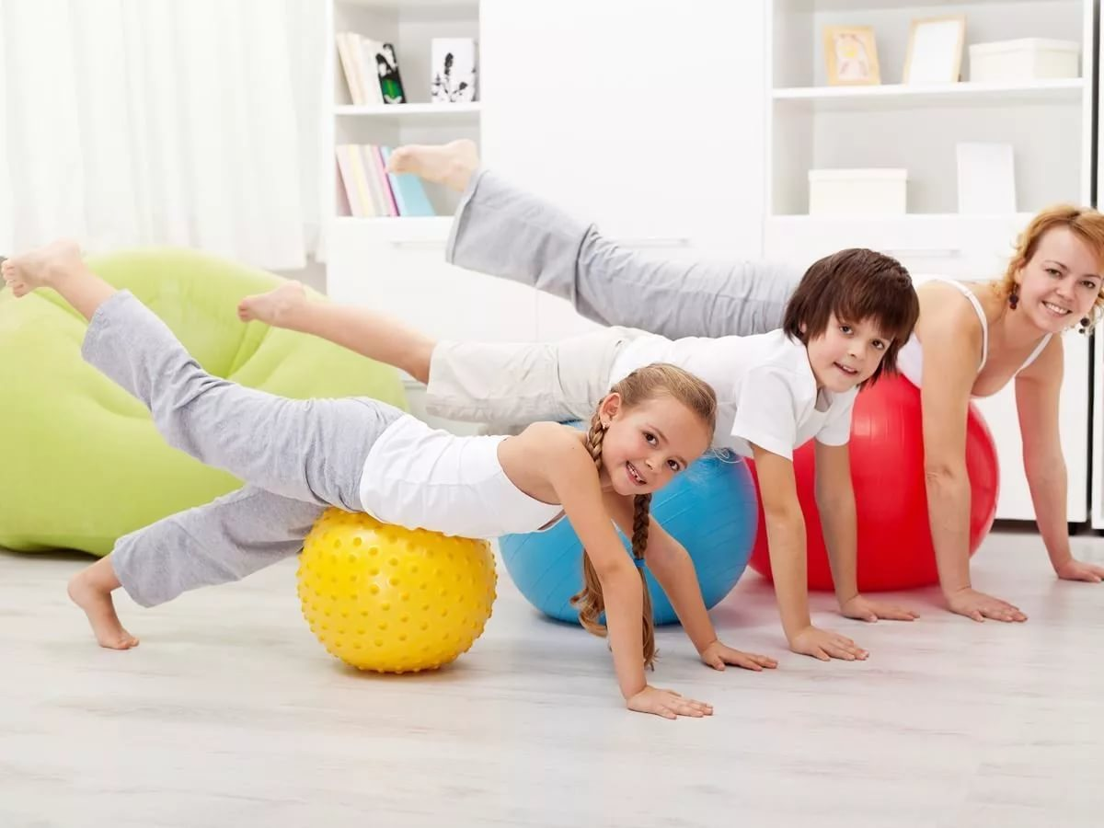

Зарядка всей семьёй на фитболе
1. «Пружинка»
И.п. – сидя на фитболе, ноги врозь, руки на коленях, локти развести. - пружинить на фитболе, сначало медленно, затем в быстром темпе; - подтягивать к груди то одно, то другое колено, руки развести в стороны.
2. «Разгибание на шаре»
И.п. – встать на колени и лечь животом на шар, руки прямые на шаре. 1 – поднять руки, голову, выпрямить спину. Живот и рёбра от шара не отрывать. 2 – и.п. Повторить 5-6 раз.
3. « Подними шар»
И.п.- лёжа на спине, шар зажать между лодыжками, руки вдоль туловища. 1- поднять ноги с шаром. 2 – и.п. Повторить 5-6 раз.
4. «Барабанщик».
И.п. – лёжа на спине, руки вдоль туловища, ноги, согнутые в коленях, положить на шар. - бить пятками поочерёдно по шару сверху вниз.
5. «Кошечка»
И.п. – стоя на коленях, ладони положить на шар. - выгнуть спину («кошечка злая» ). - прогнуться в спине («кошечка добрая» ).
6. «Отжимание»
И.п. – лёжа бёдрами на мяче, ноги вместе, руки упираются в пол. Кисти на ширине плеч. 1- вдох – руки согнуть. 2- выдох – руки выпрямить. Повторить 8-10 раз.
7. «Прыжки»
И.п.- стоя ноги врозь, шар в вытянутых руках. - подпрыгнуть, согнуть ноги в коленях, достать коленями шар. Повторить 8-10раз. И будьте всегда рядом с ребенком, выполняйте все упражнения вместе с ним, это сблизит вас еще больше, да и принесет уйму пользы для вашего здоровья.
Помните! - Здоровье детей в наших руках! Будьте здоровы!

